SURAT KETERANGAN PENGECEKAN PLAGIARISME
Setelah melalui proses pengecekan dengan menggunakan aplikasi
Tumitin, maka kami Lembaga Penelitian dan Pengabdian kepada Masyarakat
(LP2M) IAKN Toraja dengan ini menerangkan bahwa skripsi yang ditulis oleh:
Nama Penulis : Yonatan Babang
Nirm : 1020185779
Judul Skripsi : Studi Komparatif Ketuntasan Belajar Offline
dengan Online Peserta Didik Kelas X pada Mata
Pelajaran Pendidikan Agama Kristen (PAK) di
SMA Negeri 2 Toraja Utara
Tanggal Pemeriksaan : 07 Oktober 2022
Similarity : 3%
Dinyatakan MEMENUHI SYARAT ambang batas toleransi < 20%. Jika
kemudian hari ditemukan kekeliruan karena keterbatasan aplikasi, seperti
adanya kesamaan dengan karya ilmiah lain yang lebih awal mendapatkan
pengakuan sebagai hak cipta misalnya: karya ilmiah tersebut belum terbit secara
Online konsekuensi yang ditimbulkan menjadi tanggung jawab penulis skripsi
Demikian surat keterangan ini, untuk dipergunakan sebagaimana
mestinya.
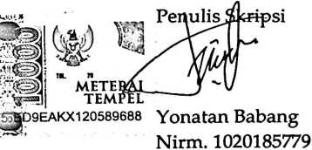
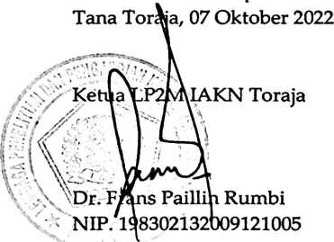
vi

